**3-4 года**

Содержание работы:

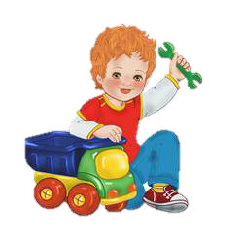 1. Средства передвижения, характерные для нашей местности, их название. 2. Части автомашины, грузовой машины.

3. Правила дорожного движения:

- Поведение на улице

- Поведение в общественном транспорте

- Сигналы светофора

Развивающая среда:

1. Макет: тротуар, проезжая часть, светофор.

2. Рули

3. Атрибуты к дидактической и сюжетно-ролевой игре «Мы пешеходы»

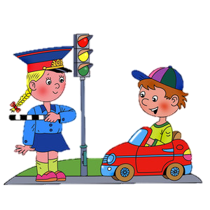 4. Дидактическая игра «Собери машину», «Светофор».Художественная литература: С.Михалков «Светофор», «Зайка-велосипедист» «Улица шумит»

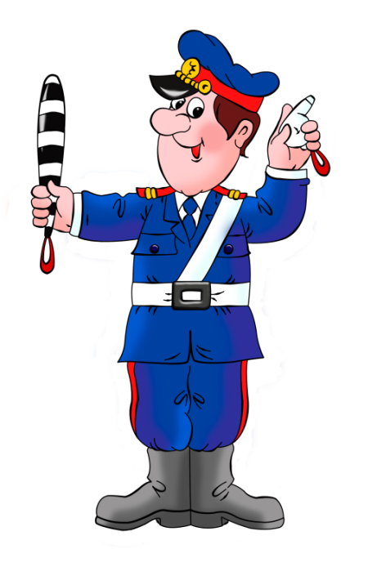**4-5 лет**

Содержание работы:

1. Знание об общественном транспорте, знакомство с грузовым транспортом. 2. Знание улицы: проезжая часть, тротуар, перекрёсток, пешеходный переход, островок безопасности.

3. Дорожные знаки: сигнал запрещён, пункт медпомощи, пункт питания, автозаправочная станция, пешеходный переход.

4. Правила дорожного движения: переход улицы пешеходом, поведение в общественном транспорте, о чём говорят знаки.

Развивающая среда

1. Макет: перекрёсток, зебра, островок безопасности.

2. Крупные и мелкие дорожные знаки.

3. Картинки на классификацию видов транспорта

4. Книжка-раскладушка для родителей «Что должны знать дети о правилах дорожного движения

5. Фланелеграф: машины, дорожные знаки

Художественная литература:

1. Н. Носов «Автомобиль»

2. Дорохов «Заборчик вдоль тротуара»

Во время целевых прогулок педагог обращает внимание малышей

- на движение пешеходов, транспорта,

- называет цвета светофора,

- знакомит их со словами, (водитель, автомашина, уточняет названия частей автомобиля (кабина, колеса, двери, окна и др.)

К 4-5 годам у детей накапливается определенный двигательный опыт, обогащается словарный запас, воспитываются навыки пространственной ориентировки.

**5-6 лет**

Содержание работы:

1. Знакомство с запрещающими и предписывающими знаками.

2. Изучение работы регулировщика

3. Формирование у детей умения свободно ориентироваться на дороге

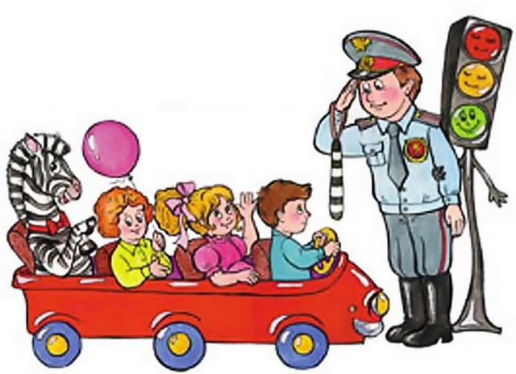 4. Закреплять правила поведения в общественном транспорте.

Развивающая среда:

1. Макет: разные виды перекрёстков

2. Запрещающие и предписывающие знаки, жесты регулировщика.

3. Атрибуты к с-р играм: жезл, фуражки, шапочки-машины.

4. Дид. игры: «Умные знаки, «Какие бывают машины», «О чём говорит…»

Художественная литература: Н.Носов « Кирюша попадает в переплёт»

- Пешеходам разрешается ходить только по тротуарам,

- Идти следует по правой стороне тротуара,

- Пешеходы переходят дорогу шагом в местах, где имеется пешеходная

дорожка или указатели перехода:

*При двустороннем движении смотрят сначала налево, а потом, дойдя до середины - направо.

* Пассажиры ожидают транспорт на специальной остановке,

*В транспорте каждый должен вести себя спокойно, чтобы не мешать остальным пассажирам.

*В темное время суток пешеход должен иметь световозвращатели (фликеры).

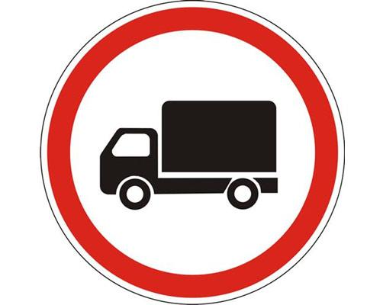**6-7 лет**

Содержание работы:

1. Учить детей соблюдать правила дорожного движения

2. Закрепить правила поведения на улице:

- Ходить только по тротуарам и пешеходным дорожкам, придерживаясь правой стороны

-Правильно переходить улицу на переходах, не играть на проезжей части дороги

Развивающая среда:

1. Макет, имеющий разные виды перекрёстков

2. Альбомы «Разные виды транспорта»

3. Дидактические игры «Угадай какой знак», «Что показывает регулировщик», «На чём ездят люди», «Виды транспорта», «Найди и назови».

Художественная литература:

1. Н. Носов «Автомобиль»

2. Юрлеин «Любопытный мышонок»

3. Кончаловская Н «Самокат»

Педагог постоянно ставит перед детьми задачи, требующие от них проявления самостоятельности, активности мышления, умения применить знания на практике. Воспитатель должен помнить, что одного участия детей в играх и занятиях недостаточно для закрепления и применения знаний правил дорожного движения в жизненной ситуации, так как в игре задача несколько облегчена. Успешному переносу знаний в жизненную ситуацию способствует закрепление навыка движения по улице на прогулке, выполнение детьми отдельных поручений

Что должен знать воспитатель о правилах дорожного движения:

Каждый воспитатель должен хорошо знать правила дорожного движения, чтобы со знанием дела вести воспитательную работу с детьми и родителями, обеспечить собственную безопасность.

1. Пешеходам разрешается ходить только по тротуарам, придерживаясь правой стороны

2. Там, где нет тротуаров, нужно ходить по краю проезжей части, по левому краю дороги, навстречу движению, чтобы видеть движущийся транспорт и вовремя отойти в сторону

3. Пешеходы обязаны переходить улицу только шагом по пешеходным переходам, с обозначенными линиями или указателем «пешеходный переход», а не перекрёстках с необозначенными переходами – по линии тротуара

4. Прежде чем сойти на проезжую часть при двустороннем движении, необходимо убедиться в полной безопасности.

5. Запрещается пересекать путь движущемся транспортным средствам, выходить из-за транспорта на проезжую часть

6. В местах перехода, где движение регулируется, пешеходы должны переходить улицу только при зелёном сигнале светофора или разрешающем жесте регулировщика (когда он повернулся к нам боком)

7. В местах, где переходы не обозначены и где движение не регулируется, пешеходы должны во всех случаях пропускать приближающийся транспорт. Запрещается переходить улицу около кругового или крутого поворота

8. Группы детей разрешается водить только по тротуару, не более чем в два ряда (дети идут взявшись за руки). Впереди и позади колонны должны находиться сопровождающие с красными флажками.

9. Перевозить детей разрешается только в автобусах, двери и окна которых должны быть закрыты. На лобовом стекле иметь опознавательный знак «Дети».

**Литература, рекомендуемая для чтения детям в детском саду и дома**

1. Амос Д. Катя потерялась. – Петрушка, 1997.

2. Боровой Е.В. Красный, желтый, зеленый. – Минск, 1976.

4. Иванов А. Как неразлучные друзья дорогу переходили. Азбука безопасности. – М.: АСТ – ПРЕСС, 1966.

5. Иштван И. Ходи по улицам с умом. – М.: Издательство ДОСААФ СССР, 1986.

6.Калинина Н. Как ребята переходили улицу: Хрестоматия для детей старшего возраста. М.: Просвещение, 1981.

7. Кутилова З., Айдаров Л. Я на улице: Для детей в возрасте от 6 до 10 лет. – М., 1988.

8. Пятикоп А. Здравствуй, светофор! – Анселл – Пресс, 1998.

9.Скоро в школу. Правила дорожного движения для детей дошкольного и младшего школьного возраста / Составитель Д. Майдельман. – Ростов н/Д: Донпечать, Лицей, 1994.

10.Сыроваткина И. Уроки безопасности. - Ростов н/Д: Феникс, 1997. Серия «Знакомство с окружающим миром».

11.Твоя безопасность: Как вести себя дома и на улице: Кн. Для дошкольников, воспитателей дет.сада и родителей / Белая К.Ю., Зимонина В.Н. и др. – М.: Просвещение, 1998.

12.Трофимов В.М. азбука маленького пешехода. 6 – 8 лет. – 1998.

13.Тумаринсон Г. Новые дорожные приключения Буратино. – Л, 1989. 16. Шалаева Г.П. , Новые правила поведения для воспитанных детей. – М.: Эксмо, 2004.

14. Шорыгина Т.А. Осторожные сказки. – М.: Прометей, 2003.

15. Юдохина Ю.Л. Здравствуй друг, дорожный знак. 6 – 8 лет. – Анселл – Пресс, 1998.